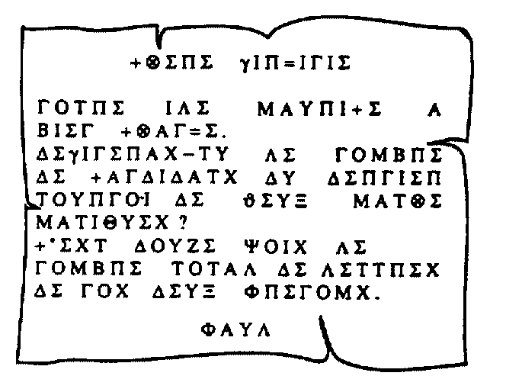

Message de Paul à Virginie

---------------------------------------------------------------------------------------------------------------

Réponse : 144

Chère Virginie

Notre île Maurice a bien changé.
Devineras-tu le nombre de candidats du dernier
tournoi de jeux mathématiques ?

C'est douze fois le nombre total de lettres de nos deux
prénoms.

Paul

